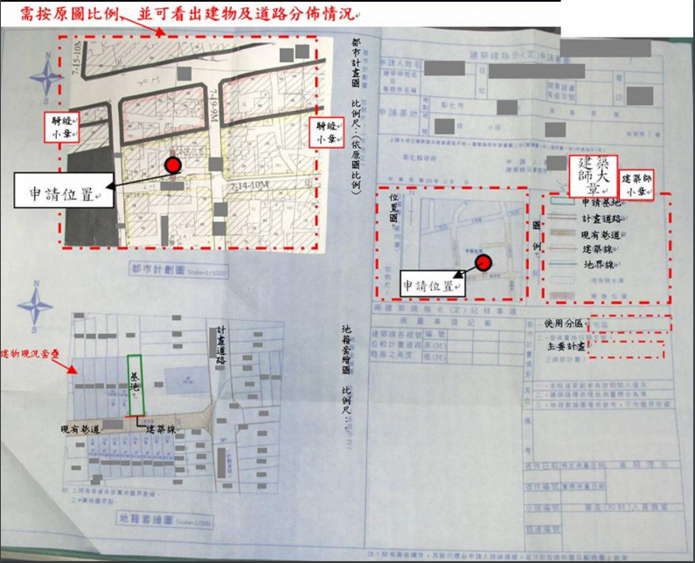

建築線申請範例(都市計畫區內)，應注意事項：
1.應蓋建築師大小章、圖例務必正確、應填入使用分區及計畫名稱、位置圖要標示申請位置、都市計畫圖要標示申請位置，若為浮貼需蓋騎縫章。
2.地籍套繪現況圖要標示：道路、建物現況、基地位置、建築線位置、溝渠等。

